1. pc端采用typed.js实现 （不基于jquery）

<script type="text/javascript" src="https://cdn.bootcss.com/typed.js/2.0.5/typed.js"></script>

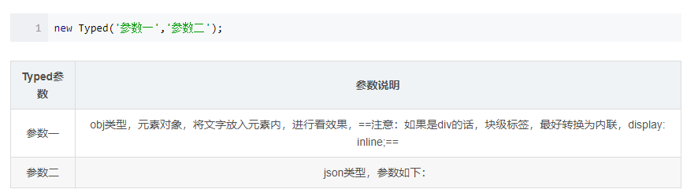

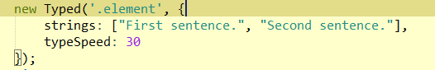

第二个参数

